福田汽车2016年“从社会学习福田”活动方案
一、活动背景
“从社会学习福田”作为整个新员工培养的第一阶段，充分利用了高校毕业生入职前的空档期，由企业提前进行培训干预，引导新员工充分了解企业，提升各方面能力。福田汽车“五步成才”培养模式具体如下：
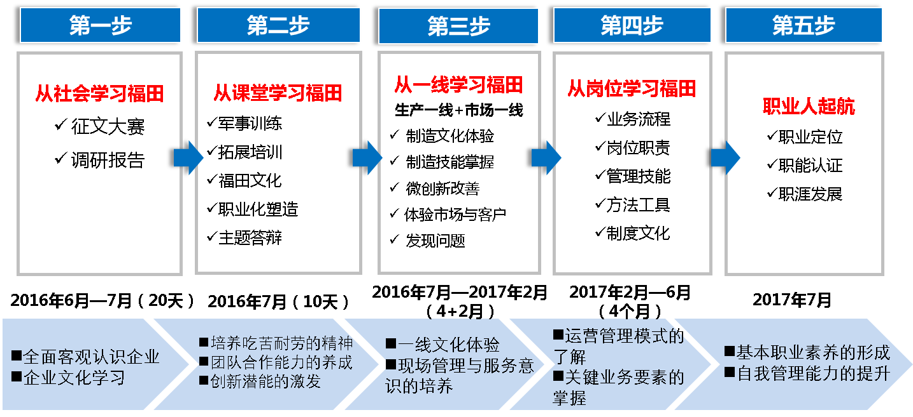
- 福田汽车新员工入职培训“五步成才”培养模式
二、活动目标
- 全面客观了解企业。通过对品牌、产品、售口服务与消费者口碑的了解，对企业有初步感知；
- 培养实践与创新精神。通过多种形式的活动充分展示出新员工良好的精神风貌；
- 提高职业化水平。通过不同形式的活动设计，提升新员工办公基本技能、问题分析与解决的能力；
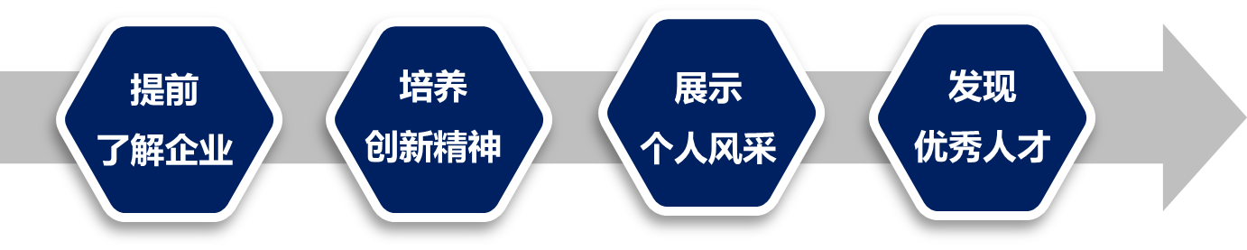

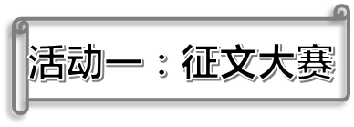
三、活动内容

20年来，福田汽车以蓬勃的生长力成为民族汽车产业崛起的一道里程碑，在世界商用车品牌中占据一席之地；20年来，福田汽车步履坚实、意气风发，从一个婴孩成长为强壮有力的青年。
2016年是福田汽车成立的第20周年，它又将迎来一批充满朝气的年轻人，共同开启一段新的征程！你们和福田汽车一样，都诞生在90年代，都处在最好的年纪，青春洋溢、满怀理想；你们也经历了20多年的成长历炼，即将走入社会，成为栋梁。
作为刚刚走出校门的毕业生，你对即将入职的企业都有哪些畅想？你打算如何走好第一步？你有什么新目标要实现？你对未来的成长与方向有什么规划？福田汽车20年，你想为它献上什么样的祝福？
关键词：
20年（福田汽车、个人成长）
正青春（正能量、展未来）
新梦想（中国梦、福田梦、职业梦）
阅读以上材料，结合自己的所思所想，写一篇文章，具体要求如下：
- 自选角度，自拟题目；
- 文体不限，个性突出，充分展示个人魅力；
- 不少于1000字，诗歌不少于20行；
- 严禁抄袭，一经发现，严肃处理！
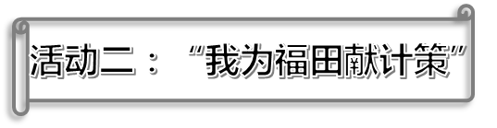

可以从自己的专业出发，结合福田的情况与时代背景进行分析，完成一篇文章。例如：
- 动力和机械专业可围绕福田汽车的动力及整车性能进行研究；
- 工业设计专业可对车辆的外观、内饰等设计进行标杆调研与分析；
- 营销等相关专业可以就福田汽车的卖点进行营销策划，制定切实可行的市场营销方案；
- 管理类专业可以从福田汽车企业文化、管理规范等方面进行调查研究，制定相应的方案；
……
也可以充分发挥想象力，通过大量的数据搜集与分析，为福田汽车的未来发展进一步提出发展建议。具体要求如下：
【活动要求】
- 逻辑清楚，内容充实，结构完整，有一定的数据分析与图表呈现；
- 充分发挥个人想象力，挖掘有新意的角度，提出合理可行性建议；
- 字数不少于1000字；
- 严禁抄袭，一经发现，严肃处理！
四、提交要求
- 提交时间：
7月1日之前提交至各事业部人力资源部培训主管
- 提交格式
将电子版作品以附件形式发送至各事业部邮箱，要求如下：
- Word版文档统一使用宋体，标题字号为三号，正文字体为小四，行间距1.5，页边距上下2.54CM，左右1.91CM，首行缩进2字符；
- 所有作品需在首页写明个人信息，包括姓名、事业部、联系方式（封面请使用本方案最后一页的模板）
- 命名方式：
请将作品通过电子邮件发送，邮件主题按照以下格式命名：
活动一：《征文大赛+XXX（题目）+事业部名称+姓名》
活动二：《“我为福田献计策”+XXX（题目）+事业部名称+姓名》
五、评选与奖励
- 评选方式：
事业部（初选）+集团人力资源部（终选）。具体如下：
- 由各事业部从每项活动中评选出10%优秀作品；
- 由集团总部培训部组织评审委员会进行专项评审；
- 活动激励：
- 每项活动各评出一、二、三等奖，获奖选手将获得荣誉证书并且在集团内通报表扬；
- 未按要求提交活动作品（共2份作业）的新员工取消综合培训评选优秀新员工资格；
- 优秀作品有机会入选2016年福田汽车新员工优秀作品集。
六、活动成果应用
- 宣传展示
- 媒介传播：获奖作品将通过平面、电子媒体等传播平台进行展示，传播优秀成果，展现新员工风采；
- 招聘宣讲：获奖作品将作为集团校园招聘宣讲材料在全国范围进行宣传展示，增加企业吸引力；
- 素材收集
获奖调研报告将统一反馈至相关业务部门作为第一手资料进行知识储备与沉淀；
- 发现人才
获奖作品将反馈给集团相关领导作参考，帮助企业发现优秀人才；

注：请通过微信公众号搜索关键字“启航福田”或扫描下方的二维码，关注福田汽车新员工入职培训微信号，新员工培训相关信息（包括培训安排、活动要求等）将通过该账号进行推送，敬请关注！
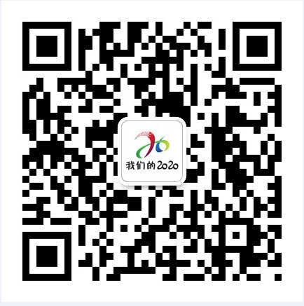

姓名 |  | 所在单位
联系方式 |  | 作品名称
作品题目
正文……

